Лабораторная работа №1. Проведение стоимостного анализа

1.1 Цель работы
Цель работы: построения диаграмм функций методом FAST и проведения стоимостного анализа для решения задач автоматизации.

1.2 Теоретические сведения
Прежде чем приступать к автоматизации какой–либо функции на объекте автоматизации целесообразно убедиться в необходимости выполнения этих функций.
В связи с тем, что большинство организационных и производственных систем находятся в постоянном развитии, возникает ситуация, когда среди множества функций появляется функции, необходимости в реализации которых либо нет, либо она минимальна. Более того, стихийное изменение организационной структуры приводит к тому, что многие функции дублируются и исполняются различными элементами.
Высказанные соображения обуславливают целесообразность периодического осмысления организации управленческих процессов анализа и оптимизации схем организационной и функциональной структуры.
Для решения таких задач целесообразно использовать методику ФСА. Суть методики заключается в том, чтобы упорядочить все реализованные функции по степени их важности (целесообразности и необходимости), определить стоимость реализации каждой функции, соотнести важность и стоимость, найти резервы экономии материалов и экономических средств за счет либо исключения маловажных функций, либо сокращения затрат на малозначительные функции.
В конечном счете, цель – построить ФС диаграмму.
Нужно стремиться, чтобы стоимость соответствовала важности функции.
Идеи ФСА начали развиваться в 40–е годы нынешнего столетия с начала 2–ой мировой войны, в результате которой были нарушены устойчивые производственные связи между различными производителями. Возникла необходимость в перестройке производств, переориентации производств на новых поставщиков ресурсов (материальных и энергетических).
Использование методики FAST для построения цепочек функций.
Методика FAST получила широкое распространение в построении логически связанных цепочек функций. Цель построения цепочек – выявление иерархической соподчиненности функций и разбиение цепочек на совокупность уровней.
Для практической реализации методики FAST целесообразно подготовить методику “колоду карт”. На каждой карте написать функцию, входящую в перечень функций.
На диаграмме выделяется левая граница, “колода карт” просматривается и выделяется главная функция системы (ГФС) – она помещается слева от границы.
На следующем этапе к ГФС задаются вопросы: Главный из них “как?”. Появляются основные функции, отвечающие на вопрос. Основные функции подвергаются такому же анализу “Как строится функция?”
После разбиения проводится процедур проверки логики. На этом этапе задается вопрос “Зачем нужна функция?”. И, начиная с последнего этапа (III) идем в обратном направлении (см. рисунок 1.1).
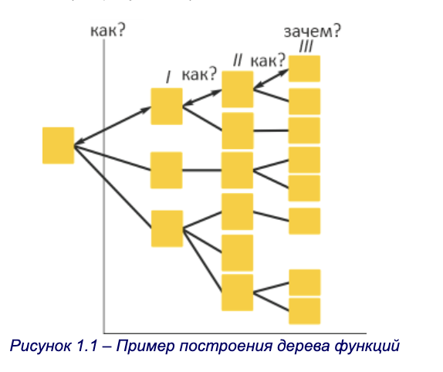
Рисунок 1.1 – Пример построения дерева функций
Если логика нарушается, то процедура выполняется снова.
Рассмотрим составление диаграммы (см. рисунок 1.2) на примере начисления зарплаты.
Функции:
- F1 – анализ наряда
- F2 – аванса начисления
- F3 – анализ приказов на отпуск
- F4 – анализ табеля рабочего времени
- F5 – анализ больничных листов
- F6 – анализ приказов на командировки
- F7 – начисления за командировку
- F8 – начисления за больничный лист
- F9 – начисления за отпуска
- F10 – начисления по нарядам
- F11 – расчет начислений
- F12 – расчет вычетов
- F13 – получение платежной ведомости
- F14 – начисление премий
- F15 – определение штрафов начисление
- F16 – начисление льгот
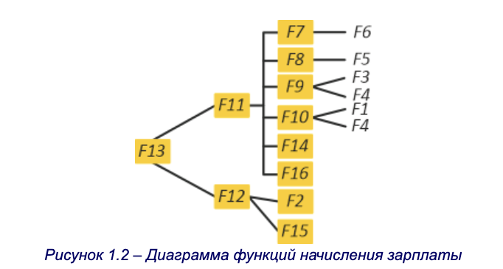
Рисунок 1.2 – Диаграмма функций начисления зарплаты
Применение метода парного сравнения для оценки относительной важности функций.
При этом учитывается, что парное сравнение заключается в следующем:
- строится матрица n×n , где n – число функций, подлежащих анализу.
 | F₁ | F₂ | F₃ | ... | F_{N} | r_{i} | r_{i}⁰
F₁ | 1
F₂ |  | 1
F₃ |  |  | 1
... |  |  |  | 1
F_{N} |  |  |  |  | 1
Матрица заполняется по следующему правилу: если первая функция важнее второй, то её функциональность равна 1.5; если обе функции равноважны – 1; если менее важна, чем вторая – 0.5.
- ищется сумма предпочтений r_{i} – определяется сумма по каждой строке. Чем выше сумма по строке r_{i}, тем выше коэффициент функциональности системы.
- вычисляется сумма по столбцу R = ∑r_{i}.
- определяется относительная важность функции r_{i}⁰ = r_{i} / R
Упорядочим функции в порядке убывания приоритетов и представим в графическом виде (см. рисунок 1.3).
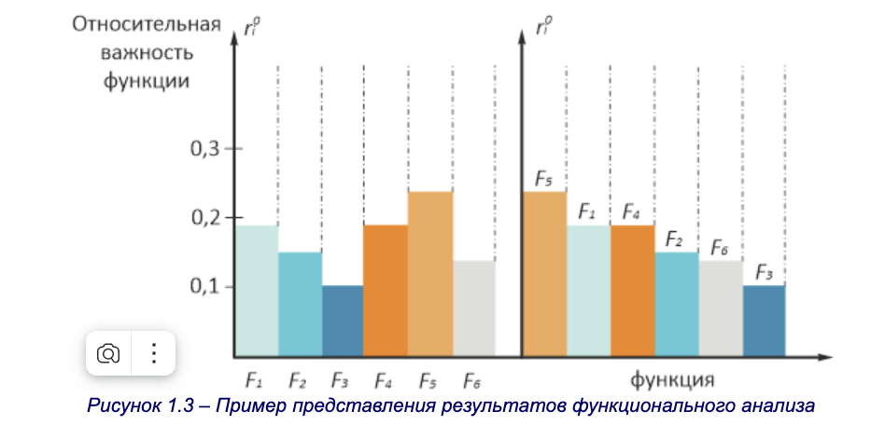
Рисунок 1.3 – Пример представления результатов функционального анализа
Матрица предпочтений строится на основании мнений эксперта и, во многом оценки имеют субъективный характер. Если окончательное ранжирование не устраивает эксперта, то он может повторить процедуру, изменяя оценочные суждения.
Когда один эксперт составляет матрицу и определяет ранг функции, то говорят, что выполняется индивидуальная экспертиза, недостатком которой является субъективность оценки. Уменьшить степень субъективности можно коллективной экспертизой, при которой создается группа экспертов, каждый из которых осуществляет индивидуальную оценку, а затем мнение группы обобщается.
Определение относительной стоимости реализации функций
Для этого целесообразно объединить организационную и функциональную модель проектируемой системы, то есть целесообразно построить структурно–функциональную модель. Представим ее в виде таблицы (таблица 1.1).
В ней:
T – трудоемкость функции – нагруженность элементов системы
С – стоимость реализации
– относительная стоимость реализации функции
Таблица 1.1
 | f₁ | f₂ | f₃ | f₄ | f₅ | f₆ | f₇ | f₈ | f₉ | f₁₀ | трудоемкость
элемент 1 | C\T |  |  | C\T |  |  | C\T |  |  |  | T11+T14+T17
элемент 2 |  | C\T |  |  |  |  |  |  |  |  | T22
элемент 3 | C\T |  |  |  | C\T |  |  | C\T |  |  | T31+T35+T38
элемент 4 | C\T |  |  |  |  | C\T |  |  |  |  | T41+T46
элемент 5 |  |  | C\T |  |  |  |  |  | C\T |  | T53+T59
элемент 6 |  |  |  |  |  | C\T |  |  |  | C\T | T66+T610
стоимость | С11+С31+С41 | С22 | С53 | С14 | С35 | С46+С66 | С17 | С38 | С59 | С610 | С системы
Относительная стоимость реализации функции сопоставляется с относительной важностью. Поэтому на одной диаграмме используются обе величины: получаем функционально–стоимостную диаграмму (см. рисунок 1.4).
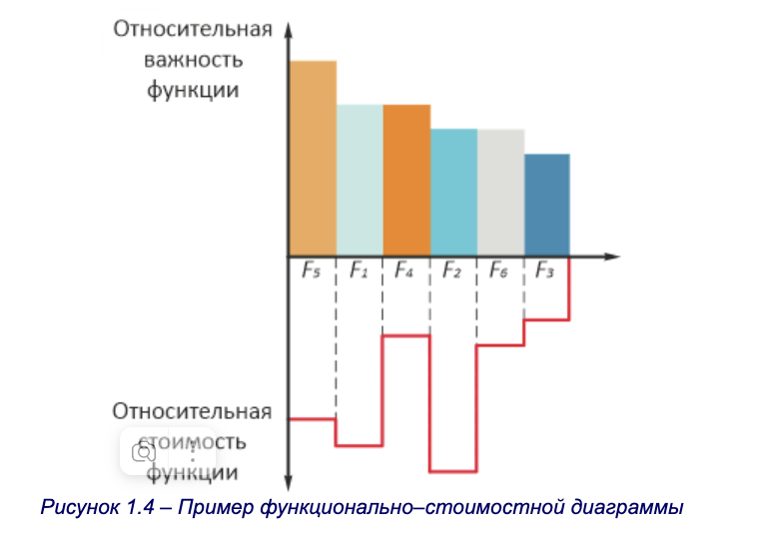
Рисунок 1.4 – Пример функционально–стоимостной диаграммы
Хорошо организованные системы обеспечивают зеркальное отображение верхней части на нижнюю ФСД.
Отображение осуществляют относительно стоимости функций с минимальной важностью.
Таким образом, по построенной ФСД определяется концепция модернизации системы, позволяющая привести в соответствие относительную важность и относительную стоимость реализации функции. При оценке стоимости реализации функции обычно учитывают затраты на оплату труда, затраты на приобретение оборудования, необходимого для реализации этих функций. При оценке затрат на реализацию оборудования обычно определяют стоимость 1 часа эксплуатации оборудования, при этом предполагают, что электронное оборудование должно эксплуатироваться 10 лет.

1.3 Оборудование
IBM совместимые ЭВМ, операционная система Windows/Linux, табличный процессор.

1.4 Порядок выполнения работы
Задание на работу: приложение Б, вариант системы выбирается по номеру варианта студента из личного кабинета.
- Ознакомиться со стандартами:
- РД 50–34.698–90 Содержание документов к АС
- ГОСТ 24.202–80 Методика проведения функционально–стоимостного анализа
- Ознакомиться с теоретическими положениями
- Провести средствами автоматизации функционально–стоимостной анализ проектируемой системы.
- Подготовить отчет

1.5 Содержание отчета
Отчет должен включать (оформляться в соответствие с ГОСТ 2.105–95):
- Название практической работы.
- Цель ее выполнения.
- Схема функциональной структуры.
- Описание процедуры функционального анализа на конкретном наборе функций.
- Описание процедуры стоимостного анализа на конкретном наборе функций.
- Выводы.
- Лабораторная работа №2. Этапы разработки программного обеспечения. Стадия "Техническое задание"
- 2.1 Цель работы
- Цель работы: ознакомиться с правилами написания технического задания.

2.2 Теоретическая часть. Разработка технического задания
Техническое задание – это документ, в котором сформулированы основные цели разработки, требования к программному продукту, определены сроки и этапы разработки и регламентирован процесс приемо–сдаточных испытаний.
В разработке технического задания участвуют как представители заказчика, так и представители исполнителя. В основе этого документа лежат исходные требования заказчика, анализ передовых достижений техники, результаты выполнения научно–исследовательских работ, предпроектных исследований, научного прогнозирования и т. п.
Порядок разработки технического задания
Разработка технического задания выполняется в следующей последовательности. Прежде всего, устанавливают набор выполняемых функций, а также перечень и характеристики исходных данных. Затем определяют перечень результатов, их характеристики и способы представления.
Далее уточняют среду функционирования программного обеспечения: конкретную комплектацию и параметры технических средств, версию используемой операционной системы и, возможно, версии и параметры другого установленного программного обеспечения, с которым предстоит взаимодействовать будущему программному продукту.
В случаях, когда разрабатываемое программное обеспечение собирает и хранит некоторую информацию или включается в управление каким–либо техническим процессом, необходимо также четко регламентировать действия программы в случае сбоев оборудования и энергоснабжения.
Общие положения
- Техническое задание оформляют в соответствии с ГОСТ 34.602–89 на листах формата А4 и АЗ по ГОСТ 2.105–95 как правило, без заполнения полей листа.
- Для внесения изменений и дополнений в техническое задние на последующих стадиях разработки программы или программного изделия выпускают дополнение к нему. Согласование и утверждение дополнения к техническому заданию проводят в том же порядке, который установлен для технического задания.
- Техническое задание должно содержать следующие разделы:
- введение;
- наименование и область применения;
- основание для разработки;
- назначение разработки;
- технические требования к программе или программному изделию;
- технико–экономические показатели;
- стадии и этапы разработки;
- порядок контроля и приемки;
- приложения.
В зависимости от особенностей программы или программного изделия допускается уточнять содержание разделов, вводить новые разделы или объединять отдельные из них. При необходимости допускается в техническое задание включать приложения.
Содержание разделов
- Введение должно включать краткую характеристику области применения программы или программного продукта, а также объекта (например, системы), в котором предполагается их использовать. Основное назначение введения – продемонстрировать актуальность данной разработки и показать, какое место эта разработка занимает в ряду подобных.
- В разделе «Наименование и область применения» указывают наименование, краткую характеристику области применения программы или программного изделия и объекта, в котором используют программу или программное изделие.
- В разделе «Основание для разработки» должны быть указаны:
- документ (документы), на основании которых ведется разработка. Таким документом может служить план, приказ, договор и т. п.
- организация, утвердившая этот документ, и дата его утверждения;
- наименование и (или) условное обозначение темы разработки.
- В разделе «Назначение разработки» должно быть указано функциональное и эксплуатационное назначение программы или программного изделия.
- Раздел «Технические требования к программе или программному изделию» должен содержать следующие подразделы:
- требования к функциональным характеристикам;
- требования к надежности;
- условия эксплуатации;
- требования к составу и параметрам технических средств;
- требования к информационной и программной совместимости;
- требования к маркировке и упаковке;
- требования к транспортированию и хранению;
- специальные требования.
5.1. В подразделе «Требования к функциональным характеристикам» должны быть указаны требования к составу выполняемых функций, организации входных и выходных данных, временным характеристикам и т. п.
5.2. В подразделе «Требования к надежности» должны быть указаны требования к обеспечению надежного функционирования (обеспечение устойчивого функционирования, контроль входной и выходной информации, время восстановления после отказа и т. п.).
5.3. В подразделе «Условия эксплуатации» должны быть указаны условия эксплуатации (температура окружающего воздуха, относительная влажность и т. п. для выбранных типов носителей данных), при которых должны обеспечиваться заданные характеристики, а также вид обслуживания, необходимое количество и квалификация персонала.
5.4. В подразделе «Требования к составу и параметрам технических средств» указывают необходимый состав технических средств с указанием их технических характеристик.
5.5. В подразделе «Требования к информационной и программной совместимости» должны быть указаны требования к информационным структурам на входе и выходе и методам решения, исходным кодам, языкам программирования. При необходимости должна обеспечиваться защита информации и программ.
5.6. В подразделе «Требования к маркировке и упаковке» в общем случае указывают требования к маркировке программного изделия, варианты и способы упаковки.
5.7. В подразделе «Требования к транспортированию и хранению» должны быть указаны для программного изделия условия транспортирования, места хранения, условия хранения, условия складирования, сроки хранения в различных условиях.
- В разделе «Технико–экономические показатели» должны быть указаны: ориентировочная экономическая эффективность, предполагаемая годовая потребность, экономические преимущества разработки по сравнению с лучшими отечественными и зарубежными образцами или аналогами.
- В разделе «Стадии и этапы разработки» устанавливают необходимые стадии разработки, этапы и содержание работ (перечень программных документов, которые должны быть разработаны, согласованы и утверждены), а также, как правило, сроки разработки и определяют исполнителей.
- В разделе «Порядок контроля и приемки» должны быть указаны виды испытаний и общие требования к приемке работы.
- В приложениях к техническому заданию при необходимости приводят:
- перечень научно–исследовательских и других работ, обосновывающих разработку;
- схемы алгоритмов, таблицы, описания, обоснования, расчеты и другие документы, которые могут быть использованы при разработке;
- другие источники разработки.
В случаях, если какие–либо требования, предусмотренные техническим заданием, заказчик не предъявляет, следует в соответствующем месте указать «Требования не предъявляются».
Пример ТЗ представлен в приложении А.
Пример постановки задачи: Разработать техническое задание на программный продукт.

2.3 Порядок выполнения работы
Задание на работу: приложение Б, вариант системы выбирается по номеру варианта студента из личного кабинета.
- Разработать техническое задание на программный продукт Оформить работу в соответствии с ГОСТ 19.106–78. При оформлении использовать MS Office.
- Сдать и защитить работу.

2.4 Содержание отчета
Отчет по практической работе должен состоять из:
- название практической работы;
- цель ее выполнения;
- постановки задачи (приложение Б, по своему варианту);
- технического задания на программный продукт.
Защита отчета по практической работе заключается в предъявлении преподавателю полученных результатов, демонстрации полученных навыков и ответах на вопросы преподавателя.

2.5 Контрольные вопросы
- Приведите этапы разработки программного обеспечения.
- Что включает в себя постановка задачи и предпроектные исследования?
- Перечислите функциональные и эксплуатационные требования к программному продукту.
- Перечислите правила разработки технического задания.
- Назовите основные разделы технического задания.

Приложение А
Пример оформления технического задания приведен в следующем документе: скачать

Приложение Б
Список информационных систем для анализа и проектирования
- Разработка автоматизированной системы формирования договоров и конструкторской документации на технические изделия
- Разработка автоматизированной системы учета сотрудников в отделе управления персоналом
- Разработка автоматизированной информационной системы обработки заявок для конкурсов инновационных проектов
- Разработка и реализация информационной системы автоматизированного ведения протоколов разрешения применения (ПРП) для обработки слабоструктурированных данных технической документации
- Разработка информационной системы учета заявок
- Разработка системы автоматизации доступа сотрудников к информационным базам данных предприятия.
- Разработка информационной системы для автоматизации процесса взаимодействия заказчика и исполнителя при разработке сайтов
- Разработка портала для организации социальных мероприятий
- Интеграция корпоративного портала интернет–магазина с 1С–Управление торговлей
- Оптимизация бизнес–процессов предприятия с помощью системы управления бизнес–процессами
- Разработка автоматизированной системы учета изделий
- Разработка автоматизированной информационной системы планирования процессов
- Разработка информационной системы по учету продукции
- Разработка информационной системы для сопровождения текущей деятельности подразделения (департамента, отдела, бюро) промышленного предприятия
- Разработка автоматизированной информационной системы для учета поставок и хранения комплектующих предприятия по производству ...
- Разработка программного обеспечения для регистрации, учёта и выпуска компонент программных продуктов
- Информационная система автоматизации процесса снятия фактических остатков продукции в ресторанном бизнесе
- Автоматизация работы склада на платформе 1С: Предприятие
- Разработка программного сервиса по работе с лицевым счетом клиентов
- Разработка структуры прототипа программного модуля интеграции системы электронного документооборота с информационной системой управления материально–техническими ресурсами предприятия
- Разработка и обоснование структуры системы поддержки принятия решения руководителя отдела маркетинга предприятия
- Совершенствование планирования загрузки производственного подразделения предприятия на основе применения информационных технологий
- Совершенствование процесса применения голосовых сообщений и повышения надежности системы сall–центра обработки входящих вызовов
- Paзpaбoткa пpoтoтипa мoбильнoгo пpилoжeния тopгoвoгo пpeдcтaвитeля кoмпaнии нa бaзe Android (Linux, Windows)
- Создание модуля проведения факторного анализа прибыли предприятия
- Анализ эффективности деятельности предприятия
- Разработка прототипа мобильного клиента информационной справочной системы компании
- Разработка прототипа мобильного приложения для автоматизации диспетчерского пункта

